

**МУНИЦИПАЛЬНОЕ БЮДЖЕТНОЕ ОБЩЕОБРАЗОВАТЕЛЬНОЕ УЧРЕЖДЕНИЕ**

**«CРЕДНЯЯ ОБЩЕОБРАЗОВАТЕЛЬНАЯ ШКОЛА**  **с. НАГОРНОЕ ГРОЗНЕНСКОГО МУНИЦИПАЛЬНОГО РАЙОНА»**

**(МБОУ «СОШ с. Нагорное»)**

**МУНИЦИПАЛЬНИ БЮДЖЕТНИ ЮКЪАРАДЕШАРАН ХЬУКМАТ «ГРОЗНЕНСКИ МУНИЦИПАЛЬНИ К1ОШТАН НАГОРНИ ЮЬРТАРА ЮККЪЕРА ЮКЪАРАДЕШАРАН ИШКОЛА»**

366008, ЧР, с. Нагорное, ул. Тракторная, 1 @-mail: sosh-nagornoe@mail.ru Тел. 8(963) 585-06-58

ОКПО 61500001/ОГРН 1092034000266 htt://sosh-nagornoe.edu95.ru

ИНН 2004005726/КПП200401001

Отчет

о проведении мероприятий по профилактике детского дорожного транспортного травматизма в МБОУ «СОШ с. Нагорное Грозненского муниципального района»

в апреле 2018года.

В целях повышения эффективности формирования у детей навыков безопасного участия в дорожном движении в МБОУ «СОШ с. Нагорное» в апреле месяце были проведены следующие мероприятия:

2-4 классы –презентация «Знай правила ПДД»

5-8 классы – внеклассные занятия «Правила безопасного поведения несовершеннолетних на дорогах.

9-11 классы – беседы о безопасности жизнедеятельности.

2-8 классы - Акция «Дорога – дети»

1.Проведены инструктажи для детей:

«Правила поведения детей при прогулках и походах»,

«Правила при поездках в автотранспорте»,

«Правила поведения на дороге»

2. Обновлено содержание тематических стендов по вопросам безопасности, расположенных в образовательных учреждениях в местах, доступных для родителей с целью информирования об их ответственности за жизнь и здоровье детей.

В здании школы, размещен стенд по безопасности дорожного движения имеется площадка с дорожной разметкой на территории школы. В классных кабинетах имеются плакаты и памятки, содержащие информацию по безопасности дорожного движения. В школе создан и функционирует отряд ЮИД.

Для эффективности работы по данному направлению

вопросы профилактике ДДТТ и изучения ПДД систематически рассматриваются на совещании при директоре школы, на общешкольных родительских собраниях и на заседании методического объединения классных руководителей.

Наш отряд ЮИД «Надежда» участвовал в конкурсе «Безопасное колесо- 2018»

и занял 3 место.

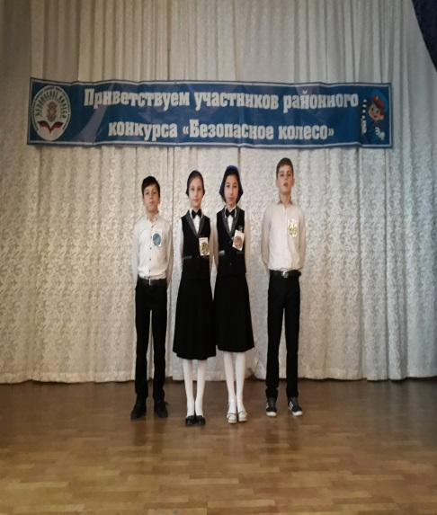 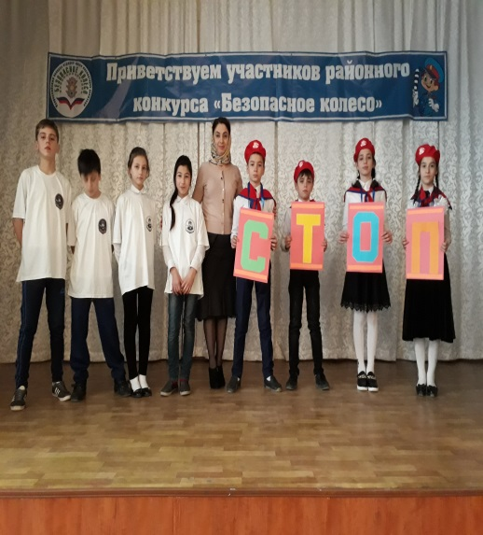 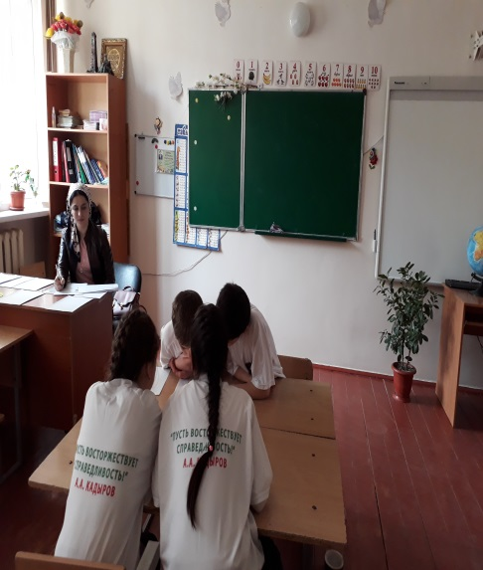

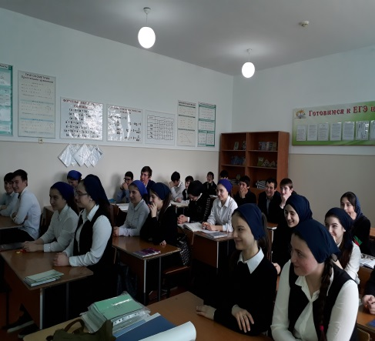 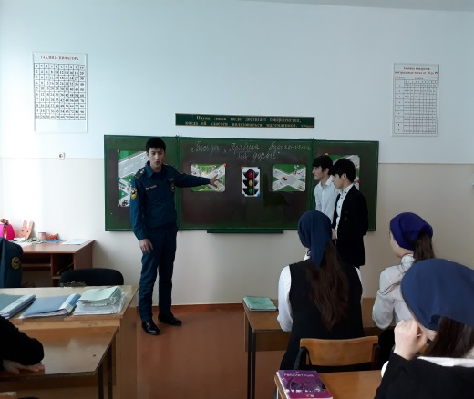 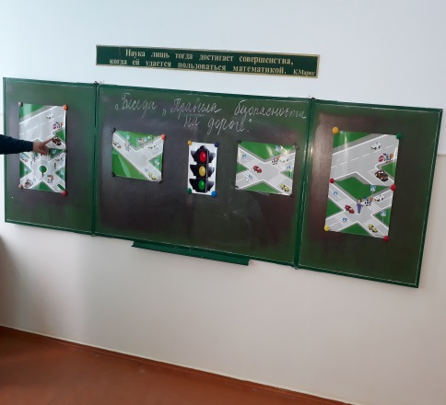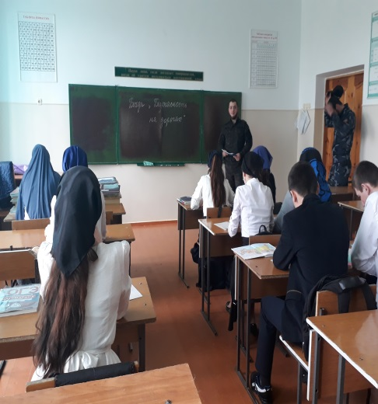 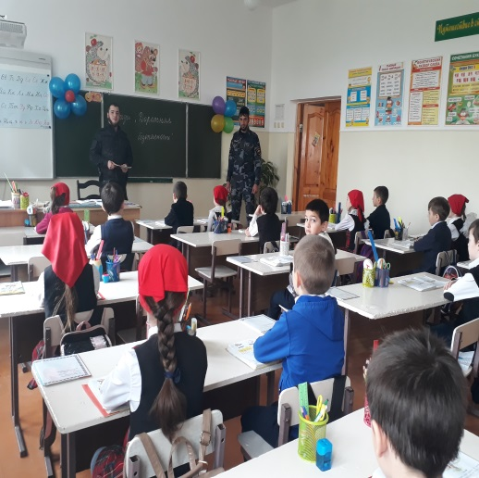 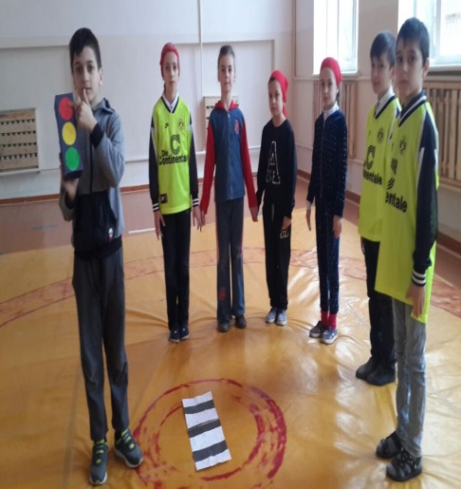

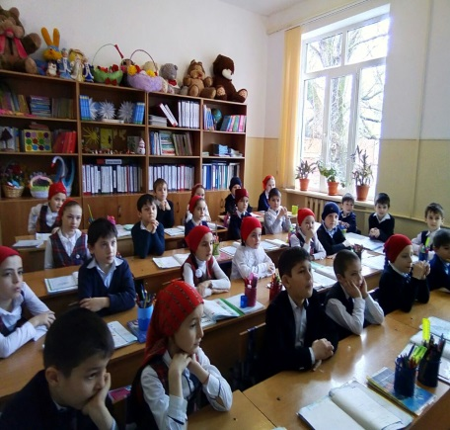 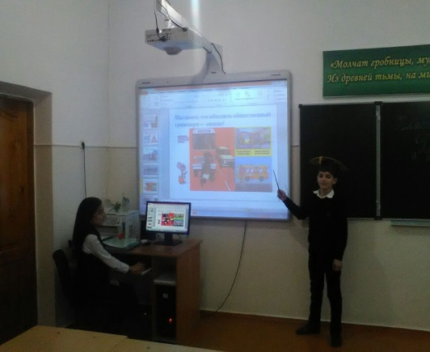 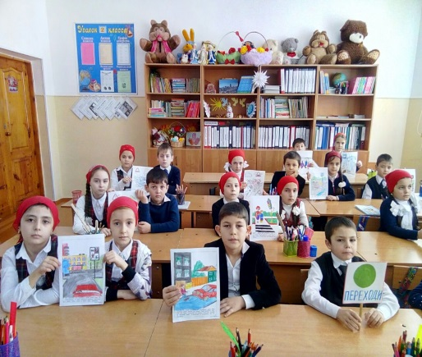

Заместитель директора по ОБЖ Хамизаева Р.М.

8(963) 987 26 61